EMEFEI_________________________________________________________________
NOME: ______________________________ Nº ____ 7º___ PROF._________________
ARTE- ATIVIDADE
Copie o texto no caderno de matéria e faça a atividade de desenho no caderno de desenho.
CARTUM
Cartum é um gênero considerado opinativo ou analítico que critica, satiriza e expõe situações por meio do grafismo, imagens e humor.
Abrange, hoje, praticamente todos os veículos de difusão da informação gráfica: jornais, revistas e a internet.
O termo cartum é uma forma aportuguesada do termo inglês cartoon (cartão) e que tem origem na palavra italiana cartone. Se utiliza de elementos da história em quadrinhos, como balões, cenas e principalmente as onomatopeias.
Na arte, o cartum é considerado uma arte estética gráfica. No jornalismo é um aporte de informação, que como o editorial, expressa particularidades do veículo difusor. É um gênero textual constituído de linguagem não verbal.
Embora se utilize da estética gráfica, se utiliza da linguística ao recorrer à associação do desenho à escrita. Na imprensa, também é aplicado um subgênero, que é o cartum de situação da atualidade, que se apropria, além da estética gráfica, da filosofia sócio-política.
No cotidiano jornalístico, o cartum apresenta ao leitor referências de mundo semelhantes ao dele. É embasado em crítica cultural e ética, expondo os personagens alvo, revelando suas particularidades, singularidades, posições sociais e políticas.
Características
Gênero textual constituído de linguagem não-verbal;
Sátira;
Humor;
Ironia;
Cômico;
Flexibilidade;
Associação da linguagem verbal ao desenho expressivo;
Imagens atemporais;
Não é necessário apresentar diálogo, como na tira e nos quadrinhos;
Entrelaça palavras, imagens e sentido;
Exemplos de cartuns:
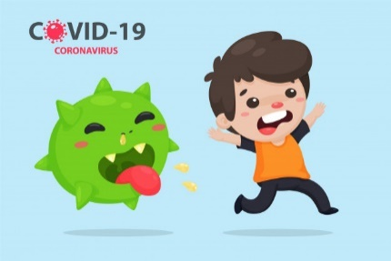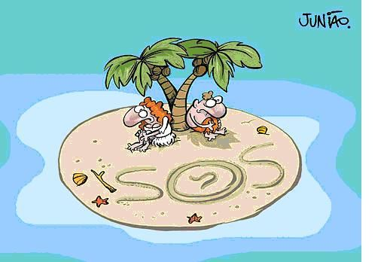
ATIVIDADE
Faça em seu caderno de desenho um cartum sobre o momento escolar que estamos vivenciando.

